中山大学附属第一医院广西医院护士鞋参数需求

合计数量：446双
- 参数：
序号 | 技术要求 | 女护士鞋
1 | 鞋样图 | 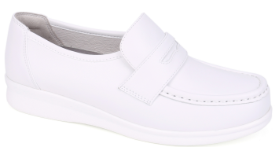
2 | 颜色和跟高要求 | 白色，跟高：3.5-4.5cm
3 | 尺码要求 | 220mm-260mm/33#—42#
4 | 面料要求 | 白色牛皮，厚度：1.12mm或以上
5 | 鞋垫要求 | 1.材料为环保PU料  2.面料:灰色天鹅绒  3.底料:10MM绿色透气PU(奥弗莱)吸湿、透气、吸震  4.后跟黄色PORON鞋垫  5.具有足弓承托功能鞋垫，符合人体力学，分散压力  （①舒缓足部疲劳PU鞋垫，鞋垫跖骨垫，承托横足弓前足压力转移。②鞋垫足弓承托减少步行时过度拉址③鞋垫后跟底缓冲卸力胶。④鞋垫后跟窝形，增加后跟接触面减少后跟压力。  针对扁平足、足部疲劳和后跟痛有不同的设计  6.鞋垫抗葡萄球菌和抗克雷伯氏菌（需要第三方权威认证机构的有效检测报告）
6 | 内里要求 | - 猪皮内里厚度0.7-0.9mm，  - 撕力：纵向≥1.0KG，横向≥1.0KG  - 拉力：纵向≥5.0KG，横向≥5.0KG  - 延伸率：纵向≥7%，横向≥15%  - 耐磨：50000次不破面  - 色牢度：干测4级以上（300次）  - 3.5级以上汗液测试（200次）  - 化学物质符合以下使用标准（需要第三方权威认证机构的有效检测报告）  甲醛≤10mg/kg  偶氮≤10mg/kg
7 | 鞋底 | - 防滑PU底 ：甘油水溶液≥0.1  2.根据GB21148-2007标准，大底抗静电：大底抗静电100KΩ≤电阻值(测试结果)≤1000MΩ  3. 环保无毒  富马酸二甲酯≤0.1  邻苯二甲酸酯≤0.1  重金属：不含  4.耐黄变：4级或以上  5.耐磨：GB/T 3903.2-2012 磨痕≤10mm  以上每项均需要提供第三方权威认证机构的有效检测报告
8 | 鞋样要求 | 1.选用优质牛皮，透气，柔软，舒适  2.内里料为猪皮里  3.鞋底可降解材料/环保防滑  4.鞋后跟加硬，具有保护及固定后跟功能。强化后跟杯，提高走路时的稳定性  5.鞋头有防撞防变型热溶胶  6.加厚后跟咕臣减少刮后跟机会，提高穿着舒适感

序号 | 技术要求 | 男护士皮鞋
1 | 鞋样图 | 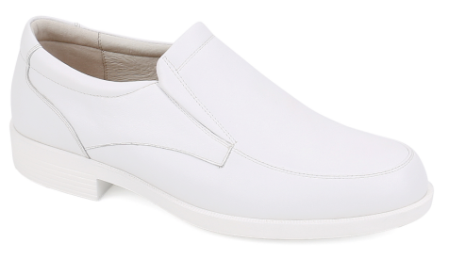
2 | 颜色和跟高要求 | 白色，跟高：3.5cm
3 | 尺码要求 | 240mm-280mm/38#—46#
4 | 面料要求 | 白色牛皮，环保无毒
5 | 鞋垫要求 | 1.材料为环保PU料  2.面料:灰色天鹅绒  3.底料:10MM绿色透气PU(奥弗莱)吸湿、透气、吸震  4.后跟绿色PORON鞋垫  5.具有足弓承托功能鞋垫，符合人体力学，分散压力  （①舒缓足部疲劳PU鞋垫，鞋垫跖骨垫，承托横足弓前足压力转移。②鞋垫足弓承托减少步行时过度拉址③鞋垫后跟底缓冲卸力胶。④鞋垫后跟窝形，增加后跟接触面减少后跟压力。  针对扁平足、足部疲劳和后跟痛有不同的设计  6.鞋垫抗葡萄球菌和抗克雷伯氏菌（需要第三方权威认证机构的有效检测报告）
6 | 内里要求 | - 猪皮内里，  - 撕力：纵向≥1.0KG，横向≥1.0KG  - 拉力：纵向≥5.0KG，横向≥5.0KG  - 延伸率：纵向≥7%，横向≥15%  - 耐磨：50000次不破面  - 色牢度：干测4级以上（300次）  - 3.5级以上汗液测试（200次）  - 化学物质符合以下使用标准（需要第三方权威认证机构的有效检测报告）  甲醛≤10mg/kg  偶氮≤10mg/kg
7 | 鞋底 | 1.防滑PU底 ：甘油水溶液≥0.1  2.根据GB21148-2007标准，大底抗静电：大底抗静电100KΩ≤电阻值(测试结果)≤1000MΩ  3. 环保无毒  富马酸二甲酯≤0.1  邻苯二甲酸酯≤0.1  重金属：不含  4.耐黄变：4级或以上  5.耐磨：GB/T 3903.2-2012 磨痕≤10mm  以上每项均需要提供第三方权威认证机构的有效检测报告
8 | 鞋样要求 | 1.选用优质牛皮，透气，柔软，舒适  2.内里料为猪皮里  3.鞋底可降解材料/环保防滑  4.鞋后跟加硬，具有保护及固定后跟功能。强化后跟杯，提高走路时的稳定性  5.鞋头有防撞防变型热溶胶  6.加厚后跟咕臣减少刮后跟机会，提高穿着舒适感

备注：报价包括各种税金、运输费、搬运费、材料费、人工费、安装费等一切费用。

